其他地区性管理信息

{此处放入其他地区性管理信息}
【此份资料的适用情况是：CR，需根据申报器械自行判断是否适用。
如适用，则需提交。如不适用，可以不必提交该资料。】
【资料要求：申报优先产品的企业可上传相关优先审批理由及依据（如适用）。
创新医疗器械产品首次注册申请的小微企业可上传小微企业认定相关资料（上一年度企业所得税纳税申报表（须经税务部门盖章）或上一年度有效统计表（统计部门出具））（如适用）。】
【定稿后，需转成PDF提交】

产品名称：{产品名称}
产品型号：{产品型号1}、{产品型号2}、{产品型号N}
文件编号：{文件编号}
版本：A.X
编制： 日期：
评审： 日期：
批准： 日期：
【以上分别由负责本文档的编写、审核、批准的人员进行签字和日期，需要注意文件的签署人员和日期等信息与相关体系文档的符合性及逻辑性】

XXXX有限公司

1、优先审批理由及依据(如适用)

{此处放入优先审批理由及依据的相关资料}
【此份资料的适用情况是：CR，需根据申报器械自行判断是否适用。
如适用，则需提交。如不适用，可以不必提交该资料。】
【此处可以放入优先审批准备的资料，具体的资料要求参考《医疗器械优先审批申报资料编写指南（试行）》，如已获得优先审批，可把相关通过审批的文件或公示作为依据附上】

（以下为随机在CMDE官网截取的医疗器械优先审批申请审核结果公示的要闻信息，以实际文件为准，并建议在公示截图中特殊标记出涉及的申报产品的信息）
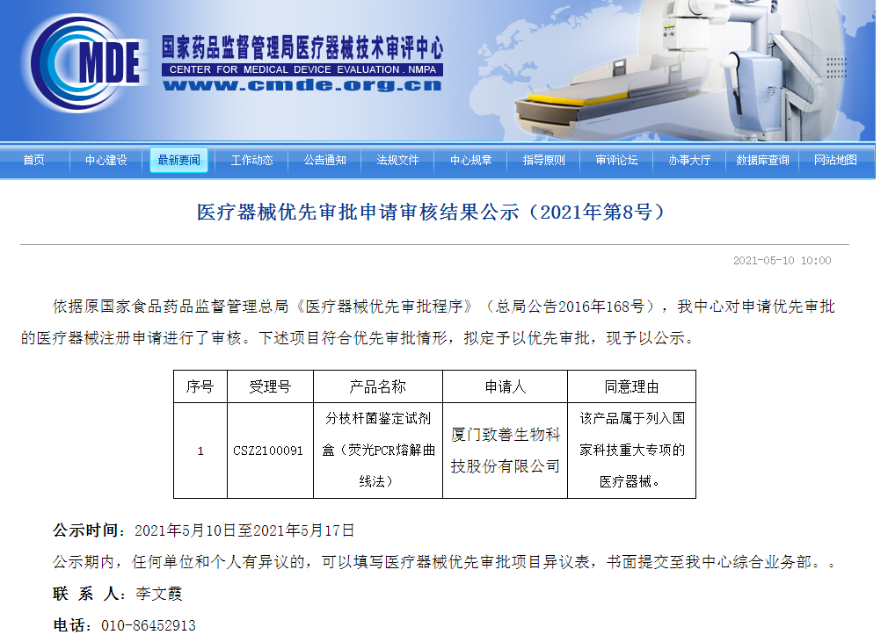

2、创新医疗器械产品首次注册申请的小微企业认定相关资料(如适用)

{此处放入小微企业认定相关资料}
【此份资料的适用情况是：CR，需根据申报器械自行判断是否适用。
如适用，则需提交。如不适用，可以不必提交该资料。】
【此处可以放入申请的小微企业认定准备的资料，比如：《上一年度企业所得税纳税申报表（须经税务部门盖章）》，或《上一年度有效统计表（统计部门出具）》 等，具体的资料要求参考《医疗器械产品注册收费实施细则（试行）》，如已获得审批，可把相关通过审批的文件或公示作为依据附上】

